好慌！微小肺结节、磨玻璃、纵隔淋巴结……读懂关键词，看报告不用慌

近年来，随着CT技术的进步和体检的普及，我国肺结节的检出率已经达到30%～60%。当体检报告中出现的“肺部小结节”等字样，会让很多人紧张起来。
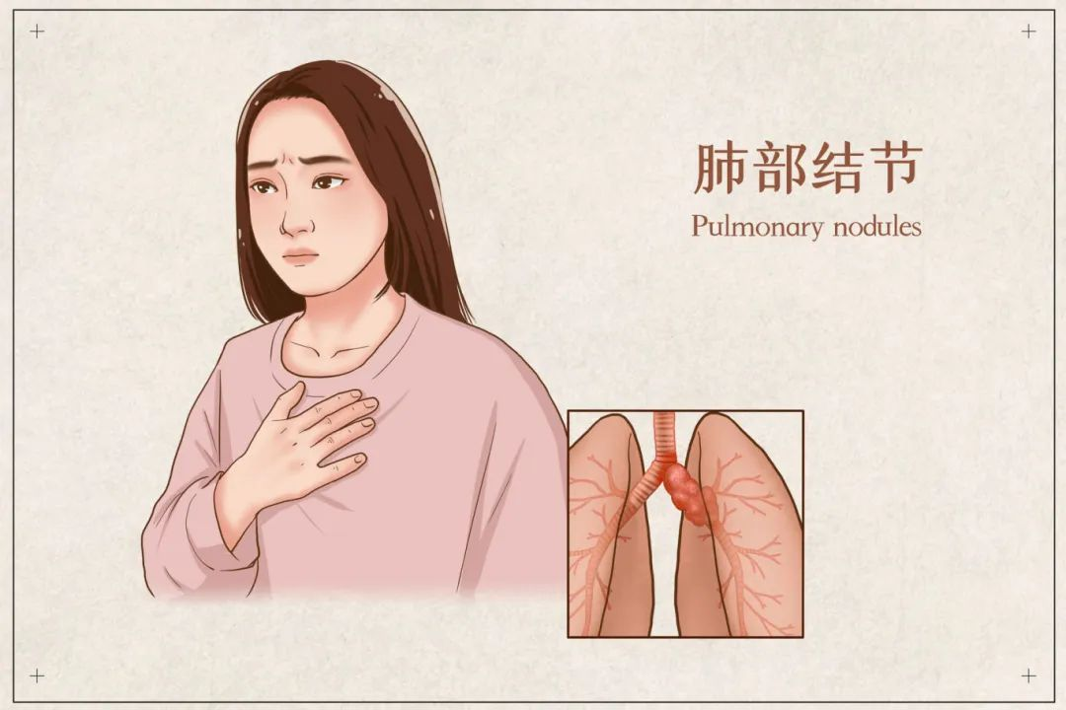

Part 1 莫慌！读懂这些关键词
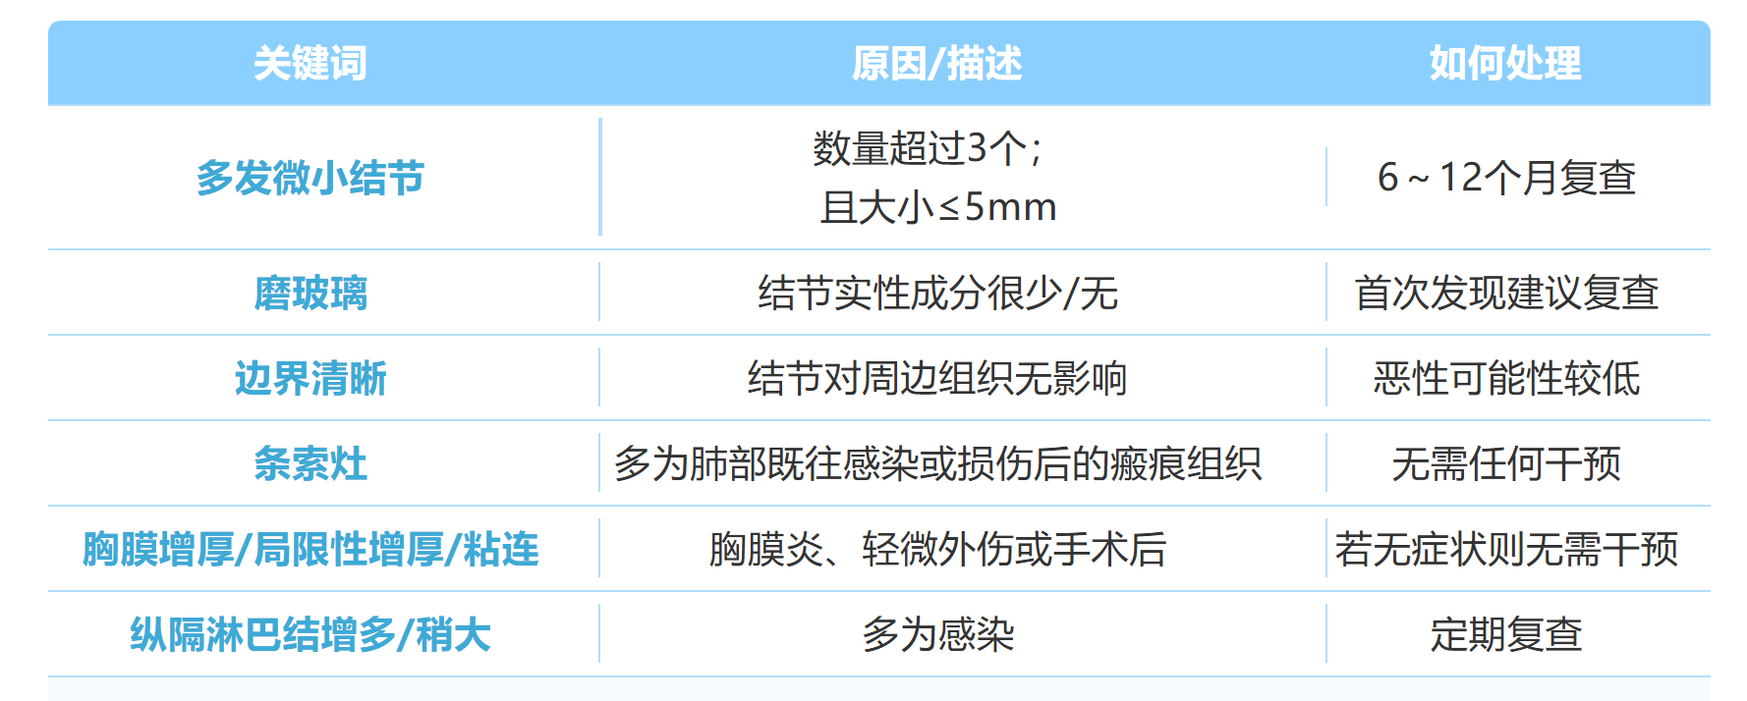
纵隔淋巴结增多/稍大在中老年人的CT报告中较为多见。直径＜1cm且无其他异常、且肺内未发现高危结节的情况时，多为良性改变，建议3～6个月后进行复查；如若没有变化，建议每6～12个月复查。

Part 2 “肺结节”不是疾病，大多数没有症状
“肺结节”准确来说不是一种疾病，只是一个影像学的专业术语。通常在X光或CT扫描中被发现，它们的大小不等，通常直径不超过30mm，其边缘可以清楚或模糊。绝大多数的肺结节是没有症状的，不会对身体造成直观的影响。
仅有少数肺结节根据它起病的缓急和累及器官的多少而出现不同的临床表现，比如咳嗽、咳痰、痰中带血等呼吸道症状，或者疼痛等等。
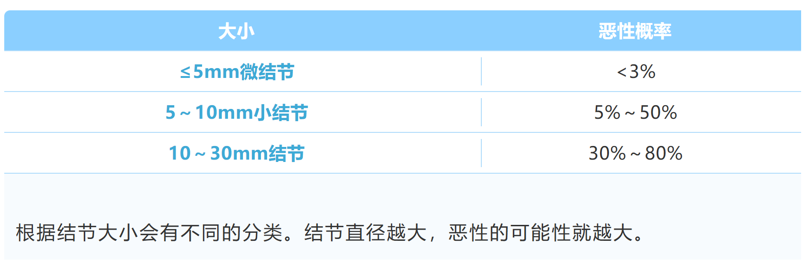
对于CT看到的肺结节，医生会对结节的危险程度进行分级。对于中/低危结节，主要是观察、定期复查CT。如果是高危结节，由于可能是恶性的，就需要医生来评估是否干预。

Part 3 肺结节形成原因多样
第一类是感染因素（最为常见）：如结核、真菌或细菌感染后遗留的肉芽肿；细菌、真菌、支原体/衣原体、病毒引起的局灶性肺炎；急性炎症引起的局灶小脓肿，慢性炎症刺激引起的炎性假瘤等等。
第二类是非感染性因素，如环境污染、尘肺、肺内淋巴结、结节病、支气管囊肿等。
第三类是肿瘤性质的结节，包括良性肿瘤和恶性肿瘤。
这几类当中，最需要关注的就是恶性肿瘤性质的肺结节。

Part 4 肺结节治疗有这几种方案
1、一般治疗
如果患者肺部结节不大（通常以＜8mm为临界），形态上无异常，也没有症状，则无需特殊治疗。建议戒烟，适当锻炼，增强免疫力，并且定期复查CT。
2、药物治疗
如果肺部结节考虑伴有感染，可以在医生的指导下使用适当的抗生素进行治疗。不建议根据个人经验去药店购买抗生素使用，应该在咨询专业医生后，进行正规的抗感染治疗。
3、手术治疗
对于怀疑的恶性肺结节，微创手术切除是首选治疗方法，一部分有增大趋势或者恶变可能的良性肿瘤，也应该积极手术。目前主要采取的是胸腔镜微创手术，可用一个3cm的小孔来解决肺结节的危险。
4、消融治疗
包括各类消融，如射频、微波、冷冻等方式，适合于拒绝手术或身体条件不适合手术的病人。
5、放射治疗
适合于拒绝手术或者身体情况不能耐受手术的恶性结节病人。

医生会基于结节的性质、大小、位置以及患者的整体状况进行评估，选择不同的治疗方式，需要的话，也会安排进行多学科讨论（MDT）来制订治疗的方案。

作者：李阳凯主任医师

